附件

苏州市鑫泰建筑装璜有限公司“11·21”
高处坠落死亡事故调查报告

2021年11月21日16时40分左右，位于上海市崇明区城桥镇崇明大道海天路口城桥镇CMC10303单元05A-01A地块项目工地内发生一起高处坠落死亡事故，造成1人死亡。
根据《中华人民共和国安全生产法》和《生产安全事故报告和调查处理条例》(国务院令第493号)及《上海市〈生产安全事故报告和调查处理条例〉的若干规定》（沪府规〔2018〕7号）等法律法规的规定，受上海市崇明区人民政府委托，由上海市崇明区应急管理局（以下简称“区应急局”）牵头，会同上海市公安局崇明分局、上海市崇明区建设管理委员会、上海市崇明区总工会、城桥镇人民政府组成苏州市鑫泰建筑装璜有限公司“11·21”高处坠落死亡事故调查组（以下简称“事故调查组”），开展事故调查，并邀请中共上海市崇明区纪委（监察委）派人全程监督事故调查工作。事故调查组坚持“四不放过”和“科学严谨、依法依规、实事求是、注重实效”的原则，通过现场勘查、调查取证、综合分析等，查明了事故发生的经过、原因、人员伤亡和经济损失情况，认定了事故的性质。现将调查情况报告如下：
一、事故涉及单位及项目、合同基本情况
（一）涉及单位基本情况
1.上海融阳置业有限公司（以下简称融阳公司）；法定代表人：袁俊杰；类型：有限责任公司（非自然人投资或控股的法人独资）；住所：上海市崇明区城桥镇乔松路492号；经营范围：房地产开发经营等；营业期限：2019年9月30日至无固定期限；统一社会信用代码：91310230MA1JUFC66N；登记机关：上海市崇明区市场监督管理局。
2.舜杰建设（集团）有限公司（以下简称舜杰公司）；法定代表人：李寿祥；类型：有限责任公司（自然人投资或控股）；住所：上海市静安区江场路1377弄17号2001室；经营范围：建设工程设计，房地产开发经营等；营业期限：1993年12月1日至2032年11月20日；统一社会信用代码：91310000133057991Q；登记机关：上海市静安区市场监督管理局。
3.苏州市鑫泰建筑装璜有限公司（以下简称鑫泰公司）；法定代表人：居伟勇；类型：有限责任公司（自然人投资或控股）；住所：苏州相城经济开发区漕湖街道韩春里6号；经营范围：承接各类建筑门窗、幕墙及室内外装饰工程施工等；营业期限：2002年8月26日至2022年8月25日；统一社会信用代码：91320507741323966M；登记机关：苏州市相城区行政审批局。
4.上海三凯工程咨询有限公司（以下简称三凯公司）；法定代表人：曹一峰；类型：有限责任公司（自然人投资或控股）；住所：上海市杨浦区松花江路251弄1号303室；经营范围：工程咨询，建设监理等；营业期限：1996年3月22日至不约定期限；统一社会信用代码：913101106302042863；登记机关：上海市杨浦区市场监督管理局。
（二）项目基本情况
崇明区城桥镇CMC10303单元05A-01A地块项目，建设单位：融阳公司，总包单位：舜杰单位，分包单位：鑫泰公司,监理单位：三凯公司。
项目占地面积为82706.9平方米，总建筑面积为117085.36平方米，地上建筑面积为76621.91平方米，地下建筑面积为40463.45平方米。总计45栋单体（27栋4-5层洋房，1栋5层保障房，9栋3层合院，其他8栋为配套用房）。
（三）合同基本情况
1.2021年2月10日融阳公司与舜杰公司签订了《合同协议书》，由融阳公司将崇明区城桥镇CMC10303单元05A-01A地块项目土建、安装等工程发包给舜杰公司。
2.2019年10月融阳公司与三凯公司签订了《合同协议书》，由三凯公司监理崇明区城桥镇CMC10303单元05A-01A地块项目的施工工程。
3.2021年2月舜杰公司与鑫泰公司签订了《合同协议书》，由舜杰公司将崇明区城桥镇CMC10303单元05A-01A地块项目外立面门窗供应、安装等工程分包给鑫泰公司。
二、事故经过及救援情况
（一）事故经过
2021年11月21日16时30分左右，位于上海市崇明区城桥镇崇明大道、海天路口的城桥镇CMC10303单元05A-01A地块项目（金融街金悦府一期）工地内，鑫泰公司职工徐东青在海天路、定澜路口擅自联系了两位社会收废品人员（一男一女），从海天路、定澜路口（施工人员临时住宿区域）进入工地内收废品，李某（女）在赶往29号楼途中，行走到30号楼西南侧地面采光井时，不慎掉落地下室（深5米）。
（二）救援情况
事故发生后，鑫泰公司职工徐东青拨打120，16时40分左右，120到场确认李某已无生命体征。110到场后，联系区公安分局刑事科学技术研究所组织法医到场对死者进行尸表检查，后由崇明区殡仪馆派车辆将尸体运走。
三、人员伤亡和经济损失
（一）伤亡情况
本起事故造成1人死亡。死者：李某；性别：女；籍贯：安徽省阜阳市；文化程度：初中；出生年月：1967年4月8日；户籍地址：安徽省阜阳市颍东区新乌江镇XX村XX号；身份证号：3421211967XXXXXXXX。
（二）经济损失
本起事故造成直接经济损失约人民币160万元。
四、现场勘查情况
1.事故现场位于崇明区城桥镇崇明大道海天路口城桥镇CMC10303单元05A-01A地块项目（金融街金悦府一期）30号楼地下室；
2.现场房屋是一幢联排别墅，砖混结构，南北向，地面建筑有三层，地下建筑有一层，在别墅的西侧有一个采光井，该采光井的长×宽×深：3.5米×0.8米×5米，采光井的上面铺设玻璃塑料膜，在玻璃塑料膜上方部分铺设了木质模板，没有满铺。别墅的门窗尚未安装，采光井的西侧是一条南北向的道路，当天下雨道路比较泥泞；
3.地下室是混凝土地面，死者头朝南、脚朝北，脸向上，后脑朝混凝土地面；
4.死者周围未发现电器和电源，死者的正上方是采光井，盖在采光井上面的玻璃塑料膜悬挂在半空，地面无任何其他物品；
5.天气情况：阴有阵雨，11-19℃，偏东风3-4级；
6.根据上海市公安局崇明分局出具的《居民死亡确认书》No.2020-3-007475载明李某，女，54岁，安徽籍，身份证号3421211967XXXXXXXX，死亡时间2021年11月21日，导致其死亡的原因为颅脑损伤。
五、事故原因和性质
（一）事故原因
收废品人员在不熟悉施工现场环境的情况下，擅自进入该工地，自我保护意识不强，安全意识淡薄，为避开泥泞道路在采光井上行走，不慎踩在采光井玻璃塑料膜上坠落至地下室。
（二）事故性质
综合现场勘查、询问相关证人等情况分析，鑫泰公司现场负责人高斌未指派职工徐东青联系废品收购事项，该事项与鑫泰公司承揽的施工作业内容也无必然联系，徐东青承认联系废品收购人员进入施工场地是其个人行为，死者不是施工单位人员，故不属于生产经营单位的生产经营活动（生产安全事故是指生产经营单位在生产经营活动中突然发生的伤害人身安全或者造成经济损失的，导致原生产经营活动暂时中止或永远终止的意外事件）。综上所述，经事故调查组调查认定，本起事故不属于生产安全事故。
六、事故防范建议措施
建设、监理、总包、分包单位要进一步强化安全生产主体责任，认真履行施工现场安全管理职责和义务；加强对员工的教育培训和外来人员的安全监管；及时排查施工现场存在的安全隐患，确保建筑施工期间的安全生产工作。

附件：1.直接经济损失明细
2.人员伤亡情况
3.事故调查组名单
4.证据卷页

苏州市鑫泰建筑装璜有限“11·21”
高处坠落死亡事故调查组
2021年12月6日

附件1

苏州市鑫泰建筑装璜有限公司“11·21”
高处坠落死亡事故直接经济损失明细

项目 | 人身伤亡后  支出的费用 | 善后处理费用 | 财产损失价值
费用 | 0 | 160万元 | 0
合计 | 壹佰陆拾万元整（160万元）

附件2

苏州市鑫泰建筑装璜有限公司“11·21”
高处坠落死亡事故人员伤亡情况

姓名 | 性别 | 年龄 | 工种 | 籍贯 | 家庭  地址 | 伤害  程度
李某 | 女 | 54岁 | 无业人员 | 安徽 | 安徽省阜阳市颍东区新乌江镇XX村XX号 | 死亡
身份证号：3421211967XXXXXXXX。

附件3
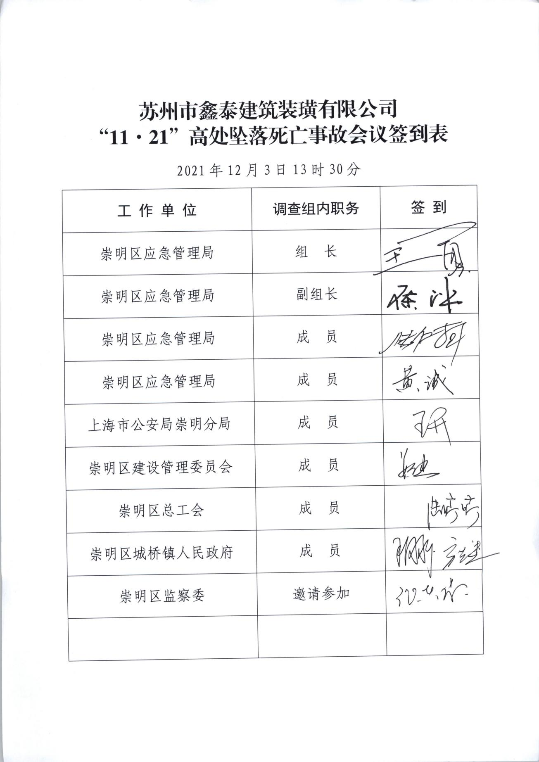
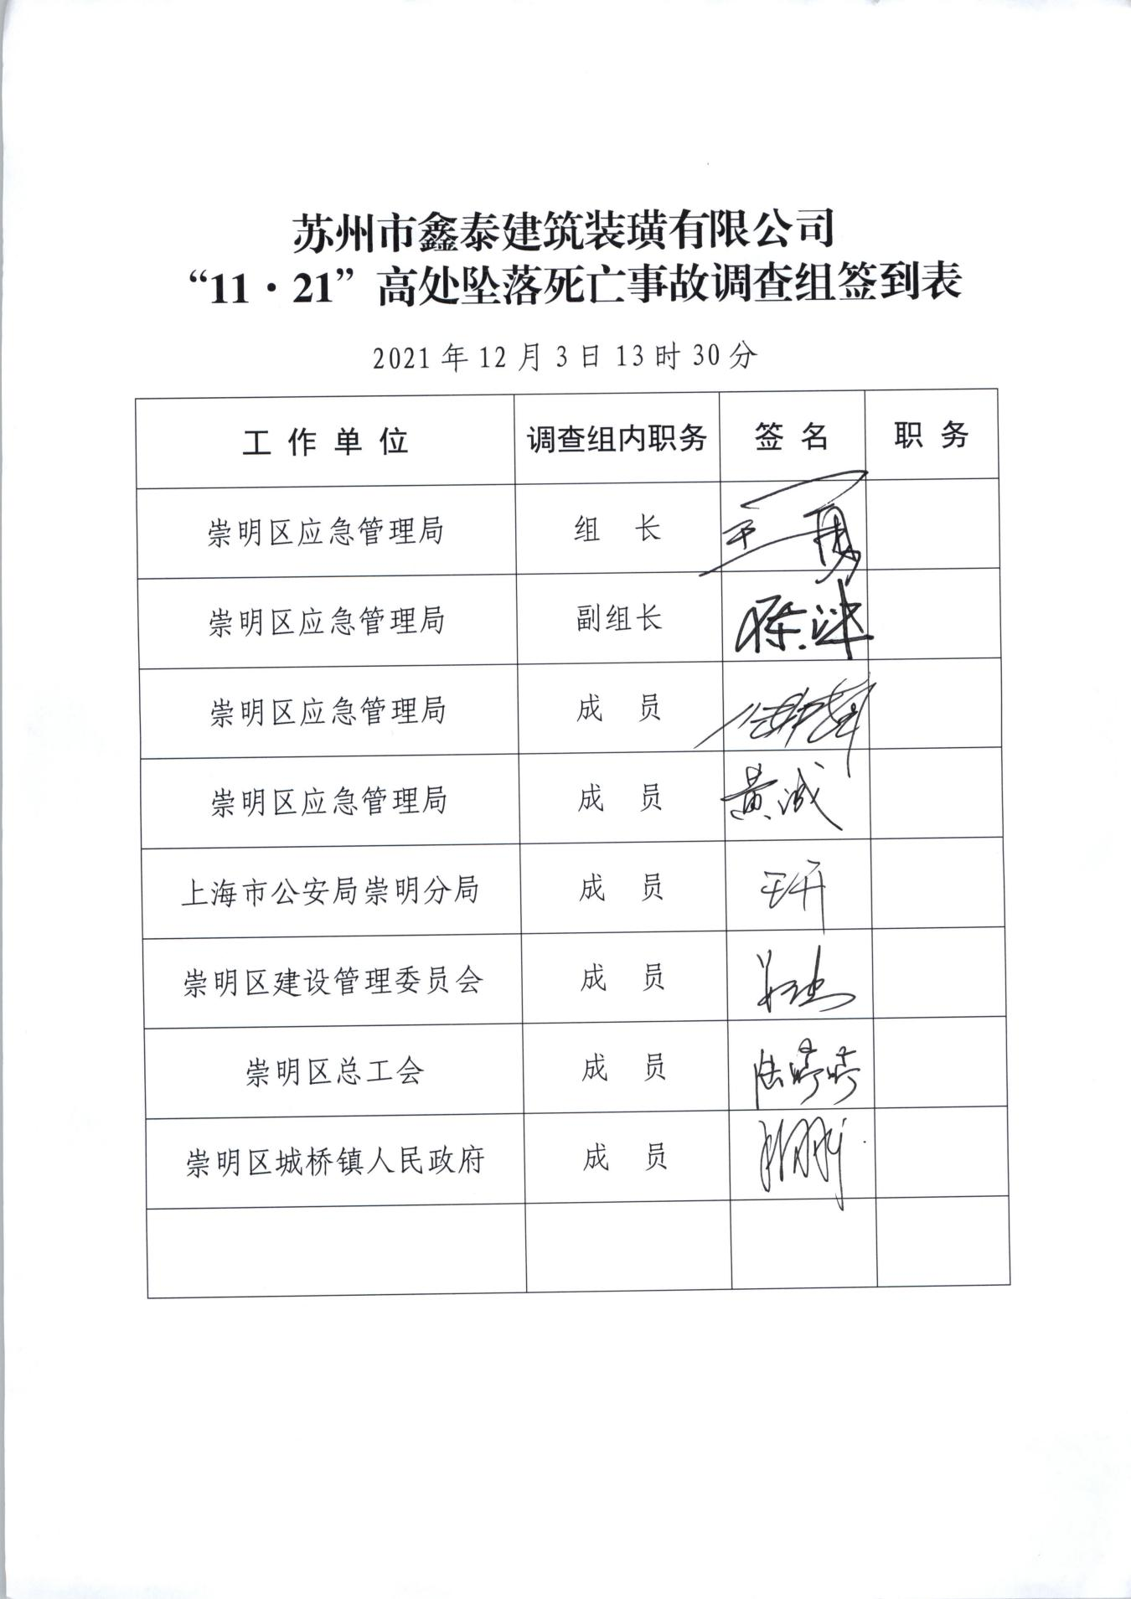
附件4
